**Группа дошкольного образования**

**Муниципальное казенное общеобразовательное учреждение**

**«Нижнеозернинская СОШ»**

**Методическая разработка**

**Конкурс «Воспитать человека 2024»,**

**посвященный Году семьи.**

**Номинация «Лучшая методическая разработка в дошкольном образовании»**

«Тепло сердец для любимых мам»

**(Разновозрастная группа дошкольников)**

**Автор работы:**

**Маняхина Татьяна Анатольевна**

2024год

**Цель:** воспитание чувства любви и уважения к своим мамам.

**Задачи:** Воспитывать у детей доброе, внимательное, отношение к маме, стремление ей помогать, радовать ее.

Способствовать созданию теплых взаимоотношений в семье.

Создание положительной эмоциональной атмосферы. (На интерактивной доске презентация «Милые мамы») Формы: предварительная работа с мамами (разучивание танца с девочками); работа с детьми – это изготовление поделок для мам, разучивание танца «по дорожке мы идем».

«Какая твоя мама?» (запись на диктофон ответов детей).

Предварительная работа: создание презентации, разучивание песен, стихов, создание сценария праздника, подготовка музыкальных заставок телевизионных программ.

Оформление праздника: Презентация на интерактивной доске, доска с рисунками детей, столик с подарками для мам, оформление зала шарами и цветами.

**Ход мероприятия**

**Звучит аудиозапись:** «Разговор ребенка с Богом, накануне рождения».

**Выход ангелов (Скорых Вероника, Апасова Ксения, Попова Дарья, Плешкова София, Калинина Есения) садятся на облачко полукругом….**

«Накануне своего рождения, ребенок спросил у Бога:

-Говорят, завтра меня отправляют на Землю. Как же я буду там жить, ведь я так мал и беспомощен?

-Я подарю тебе Ангела, который будет ждать тебя и заботиться о тебе.

-Здесь, на Небесах, я пою и смеюсь, этого достаточно мне для счастья.

-Твой Ангел будет петь, и улыбаться для тебя. Ты почувствуешь его любовь и будешь счастлив.

-Я слышал, что на Земле есть зло! Кто защитит меня?

-Твой Ангел защитит тебя, даже рискнув собственной жизнью.

-Скажи мне, как зовут моего Ангела?

-Его имя не имеет значения, ты будешь просто называть его – мама!»

**Ведущий: ( за кулисами)**

Дело было вечером,

Делать было нечего.

Кто на облачке сидел,

Кто на мир сверху смотрел.

Ангелы в лице детей

Выбирали матерей….

**Ангелы-девочки:**

**1**.Скоро мне на свет являться!

Надо мне определяться:

Мама будет у меня

Словно ясная заря!

**2**.Мама будет у меня

Словно солнце красное!

Меня согреет теплотой

Иулыбкой ясною!

**3**.Мама будет у меня,

Как вода ключа чиста!

Как пушистый снег нежна!

Теплой, словно дождь весной!

Самой милой и родной!

**4**.Я смотрю на солнце-

Маму вижу я,

Потому что солнце-

Мамочка моя!

**5**.Мама-солнышко, цветочек!

Мама-воздуха глоточек!

Мама-радость, мама-смех!

Моя мама-лучше всех!

**1 ангелочек:** Вот, смотри, их так много там и тут!

**Ведущий:….(**Ангелочки спускаются с “облачка” и идут к своим мамам)

Когда на свет вы появились божий,

То в краткий миг волшебный самый- самый,

Поняв, что вас хранить уже не сможет,

Бог Ангелом для вас поставил маму!

Летите, ангелочки, выбирайте свою маму!

(Дети берут свою маму за руку и с ней идут на сцену)

**1 ангелочек:**

Маму я хочу вот эту!  
В целом мире, знаю, нету  
Веселей, нежней, добрей,  
Краше мамочки моей.

**2 ангелочек:**

Лучше моей мамочки

Нет на белом свете.

Очень маму я люблю,

Счастье ей всегда дарю.

**3 ангелочек:**

Когда я вижу маму,  
Хочу поцеловать.  
Хочу обнять так крепко,  
Чтоб нежность перенять.

**танец с мамами (мама мой лучший друг)**

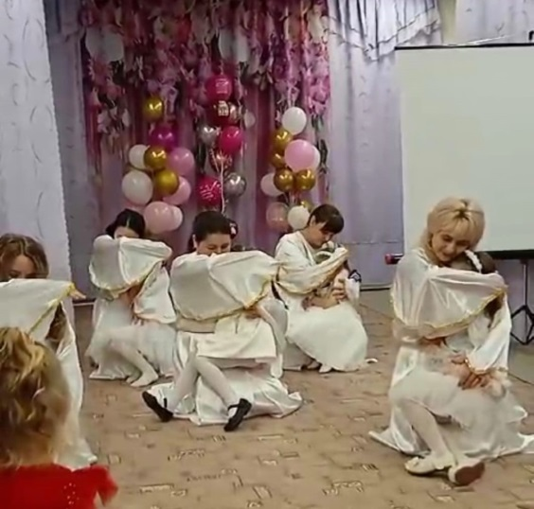

**Ведущая.** Добрый день уважаемые родители и гости. В честь сегодняшнего замечательного праздника мы подготовили для вас специальный канал «Тепло сердец для любимых мам».

**Звучит заставка передачи «Новости».**

– Итак, в эфире новости. Смотрите прямую трансляцию из музыкального зала.

**Даша Пономарёва:** Зал сверкает весь огнями, Гостей любимых он собрал. Веселья час разделяет с нами Улыбки наших милых мам.

**Егор Булычев:** На нашем празднике сегодня Не разрешается скучать. Хотим, чтоб ваше настроение Имело лишь оценку «пять».

**Женя Жаглина:** Разрешите вас поздравить Радость вам в душе оставить. Пусть исчезнет грусти тень В этот праздничный ваш день!

**Есения Калинина исполняет песню «Наступает праздник наших мам»**

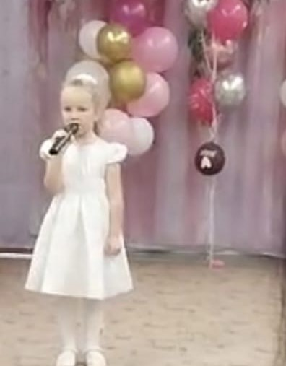

**Сценка «три мамы»**

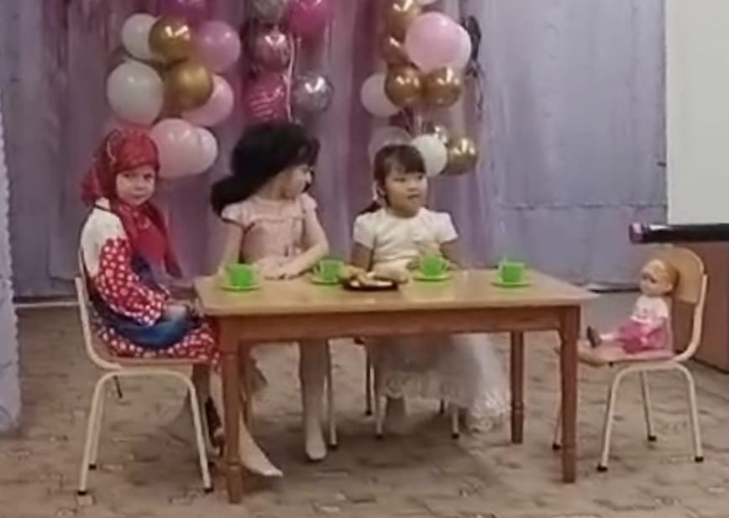

**Плешкова Соня, Симахина Таня, Головина Вика**

**Звучит заставка передачи «Устами младенца».**

**Ведущая:** Не зря говорится: «Устами младенца – глаголит истина!». Сейчас мы приглашаем вас, дорогие мамы на праздничную передачу «Устами младенца». (Узнайте, мамочки, как о Вас рассказывают ваши дети)

**(на экране видио запись: рассказ детей про маму)**

**ВЕД.** Все дети, это маленькие звёзды, просто  некоторые из них  уже разгораются, а некоторым еще предстоит разгореться и засиять, и, сейчас,приготовьте все ладошки, хлопайте старательно, наши девочки покажут танец замечательный!

**Выходят девочки на танец.**

**Эля.** Не артисты мы пока,  
И волнуемся слегка,  
Если честно вам сказать,  
Дрожь не можем мы унять.

**Мира.** Но мы скоро осмелеем,  
Подрастем еще, успеем,  
Поддержите нас немножко,  
Громче хлопайте в ладошки!

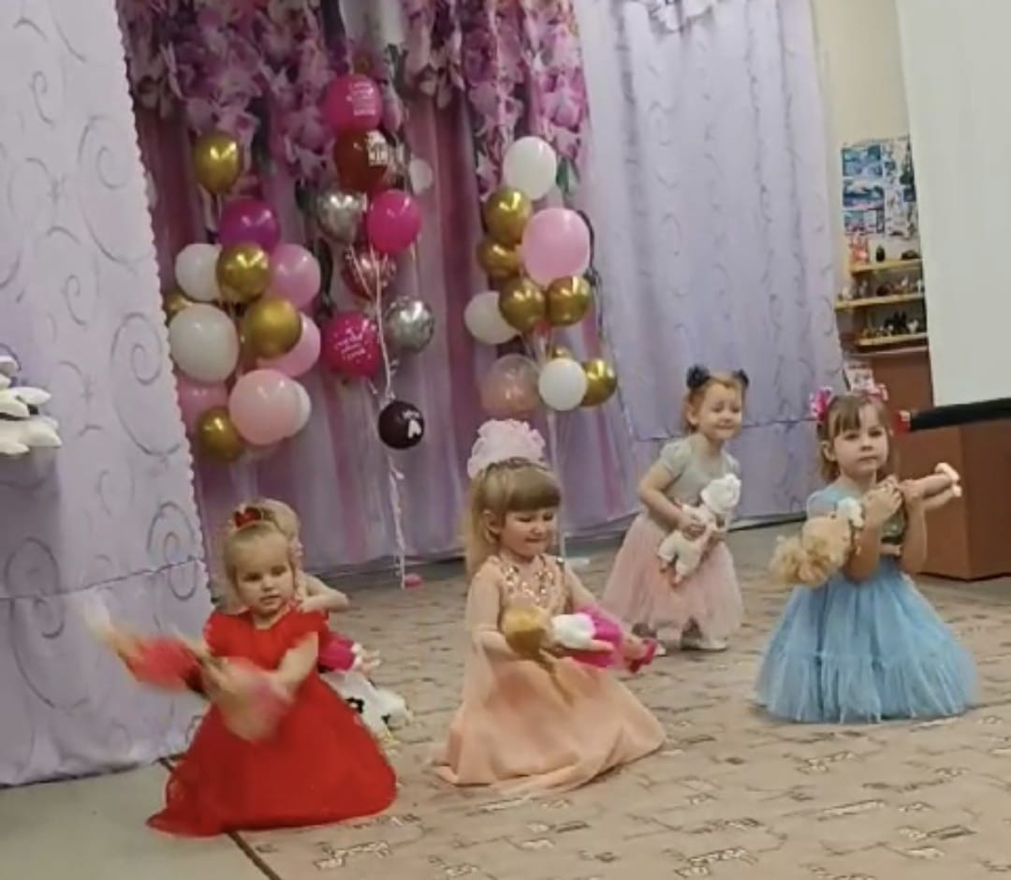

**Милые мамы примите музыкальный подарок**

**(муз композиция «Ах мамочки»)**

**Витя Поломошнов, Артем Миляев, Егор Булычев**

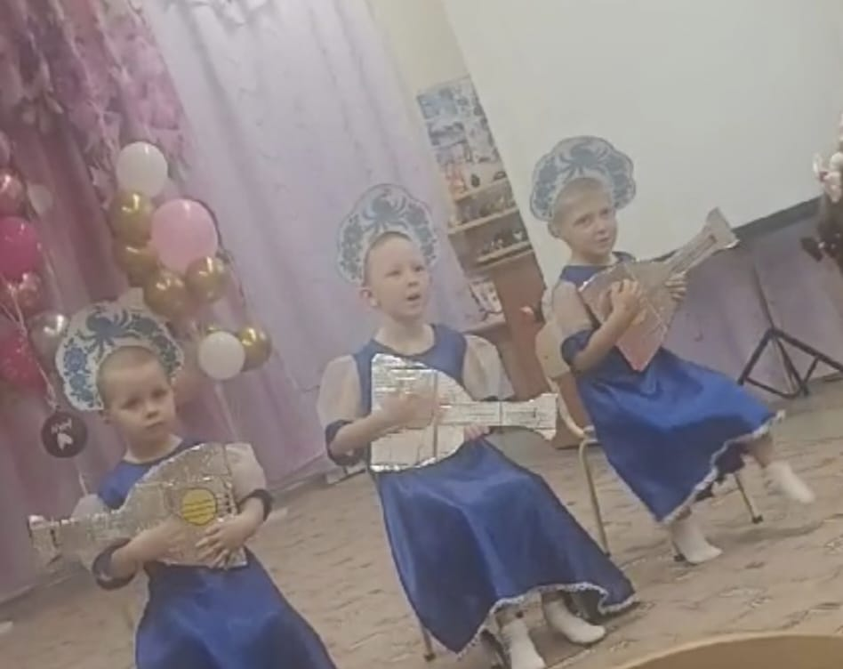

**Хоровод(Даша Попова, Даша Пономарева, Есения Калинина, Ксюша Михайлова, Ксюша Апасова, Соня Плешкова)**

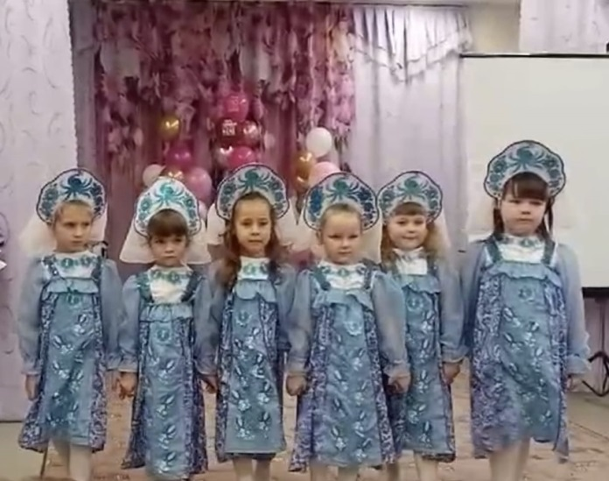

**Ведущая:** А мы продолжаем нашу программу и приглашаем вас поиграть в игру «Угадай мелодию».

**3. Звучит заставка «Угадай мелодию».**

**Ведущая:** А игра сегодня необыкновенная, Отгадаете все непременно вы. Будут песни не эстрадные, Не народные, не хороводные, А детские известные. Просим 4-5 мам на сцену

Задание. Лишь зазвучит мелодия, вам надо отгадать ее, позвонить в колокольчик сказать название песни или пропеть её!

Звучат мелодии детских песен; «Я на солнышке лежу», «Песенка мамонтёнка», «Песня о чистоте» из мультфильма «Маша и медведь»

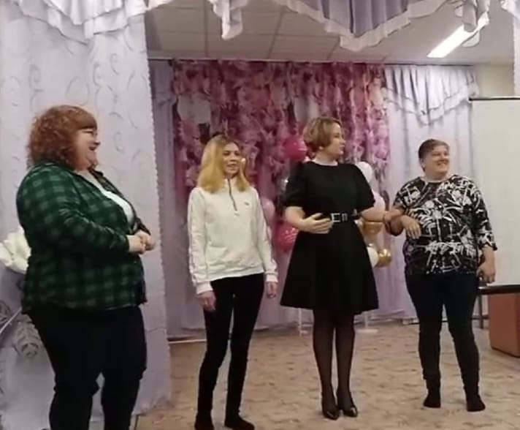

**Милые мамы, примите муз. подарки**

**Скорых Вероника «Мамочка милая, мама моя»**

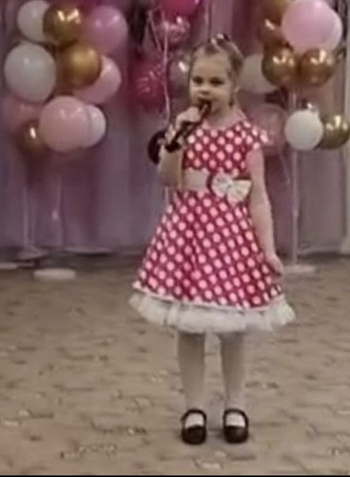

**Частушки Апасова Ксюша**

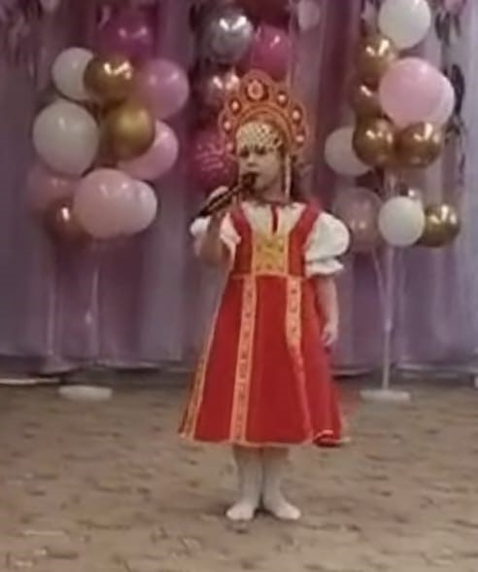

**Песня «Про маму» Калинина Есения**

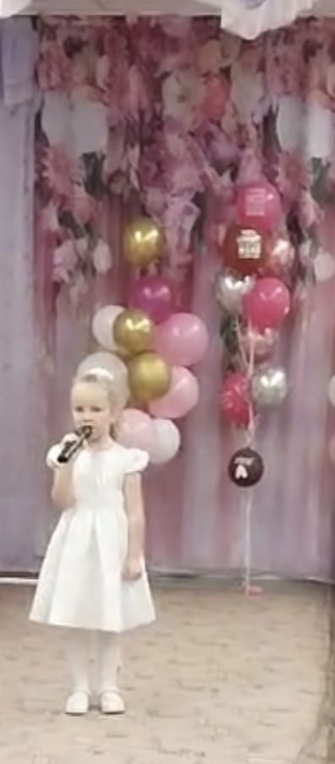

**Ведущая:** А теперь все отдохнем, и для мам стихи прочтём.

**1 Мирослава Калинина:**  Улыбнись скорее, Мама, не грусти!

Подарю тебе я Солнечные дни,

Подарю листочки, Подарю цветы.

Сбудутся пусть точно Все твои мечты!

**2 Даша Попова:** Мы здесь сегодня собрались,

Чтобы поздравить мам,

Большого счастья и здоровья

Мы от души желаем вам!

**3 Ксюша Апасова:**  Пусть день чудесный этот, снежный!

Запомнится как самый нежный!

Как самый радостный и милый,

Весёлый, добрый и красивый!

**Ведущий:** А следующее стихотворение мы попробуем рассказать вместе с вами, дорогие мамы.

**Витя Поломошнов:** - Кто пришёл ко мне с утра?

Зал: - Мама!

**Даша Попова:** - Кто сказал вставать пора?

Зал: - Мама!

**Витя:** - Кашу кто успел сварить?

Зал: - Мама!

**Витя:** - Чаю кто успел налить?

Зал: - Мама!

**Даша: -** Кто косички мне заплёл?

Зал: - Мама!

**Даша:** - Кто же целый дом подмёл?

Зал: - Мама!

**Витя:** Кто цветов в саду нарвал?

Зал: - Мама!

**Даша:** - Кто меня поцеловал?

Зал: - Мама!

**Витя:** Кто ребячий любит смех?

Зал: Мама!

**Витя и Даша:** - Кто на свете лучше всех?

Зал: - Мама!

**Ведущий:** Вы и пели, и играли, Но давно не танцевали. Приглашаем вас друзья.

**Приглашаем на следующую передачу «Танцы со звездами».**

**Танец с мамами (По дорожке мы идем)**

**Ведущий:** Чтобы порадовать маму, вместе с детьми мы подготовили для вас, уважаемые мамы, сюрприз. Все это мы проделали с ребятами в своей группе. И теперь можем смело подарить свои сувениры милым мамочкам.

**Ведущий:** Наш эфир подходит к концу. Давайте послушаем прогноз погоды на завтра.  (Музыкальная заставка «Прогноз погоды»)

**Ведущая.** На территории нашей страны сохранится солнечная погода, ближайшие дни осадков в виде тумана и слез не ожидается. Вспомните, что сразу после осени – наступает зима, а после зимы – наступает весна, дарите друг другу хорошее настроение и тепло ваших сердец!

**Ведущая:** А нам остаётся добавить в пожелании – чтобы вы до ста лет жили, горя не знали, и чтобы ваши дети вас только радовали! Веселиться вместе с вами каждый был из нас ведь рад, Но закончились программы, и расстаться нам пора. Дорогие мамы, мы желаем вам всего самого доброго и светлого.

**(Звучит песня «Желаю вам» в исполнении мамы Апасовой Анны Витальевны, дети вручают мамам поделки.)**

Закончился праздник чаепитием в группе.